**Track&Roll**

**Outil pour le suivi d’activité physique**

**de sportifs de haut niveau**

**RFID Ultra-Wide Band**

10/10/2017

**Porteur du Projet**

Geoffroy Tijou

**Référent Pédagogique**

Sébastien Aubin

**Chef de Projet**

François d’Hotelans

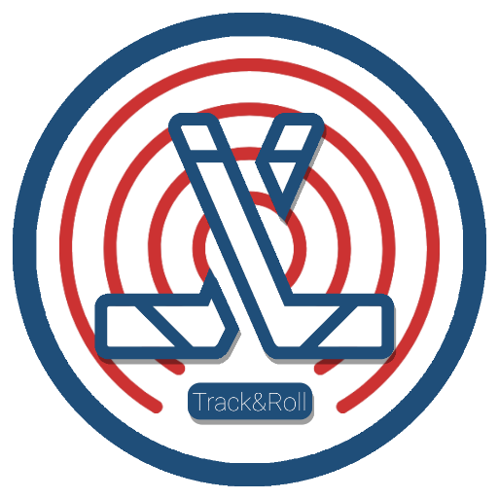

**Equipe**

Marc de Bentzmann

Benoit Ladrange

Guillaume Muret

Antoine de Pouilly

Angéla Randolph

|  |  |
| --- | --- |
| **Informations sur le Projet** | |
| Fabricant | NEOS, en la personne de François d’HOTELANS |
| Sous-Traitant | Equipe de I1, en la personne de Camille CSANKI |
| Client | FFRoller-Sports, en la personne de Geoffroy TIJOU |
| Produit | Track&Roll |

|  |  |
| --- | --- |
| **Informations sur le Document** | |
| Version | 2.0 |
| Date | 10/10/2017 |
| Statut | En cours de rédaction |
| Auteurs | Antoine de POUILLY et Benoit LADRANGE |

|  |  |  |  |
| --- | --- | --- | --- |
| **Historique des versions** | | | |
| **Version** | **Date** | **Auteurs** | **Commentaires** |
| 1.0 | 10/10/2017 | Antoine de POUILLY | Création du document |
| 2.0 | 12/10/2017 | Benoit LADRANGE | Modification du document |
|  |  |  |  |
|  |  |  |  |

# Table des matières

Table des matières 1

I. Introduction 2

II. Fonctionnement 2

III. Ultra Wide Band (UWB) 3

IV. Utilisation possible pour Track&Roll 4

V. Coûts 7

VI. Avantages et inconvénients 8

# Introduction

La radio-identification, le plus souvent désignée par le sigle RFID (de l’anglais Radio Frequency Identification), est une méthode pour mémoriser et récupérer des données à distance en utilisant des marqueurs appelés « radio-étiquettes » (« RFID tag » en anglais).

Les tags sont de petits objets, tels que des étiquettes autoadhésives, qui peuvent être collés ou incorporés dans des objets, produits et même implantés dans des organismes vivants (animaux, corps humain). Les radio-étiquettes sont composés d’une antenne associée à une puce électronique qui leur permet de recevoir et de répondre aux requêtes radio émises depuis l’émetteur-récepteur. Ces puces électroniques contiennent un identifiant et éventuellement des données complémentaires stockées dans un puce mémoire.

# Fonctionnement

Un système de RFID, activé par un transfert d'énergie électromagnétique, se compose de tags et d’un ou plusieurs lecteurs.

* ***Tags RFID passifs***

Dispositifs passifs, ne nécessitant aucune source d’énergie en dehors de celle fournie par les lecteurs par le biais du signal d’interrogation.

La capacité d'information d'un tag RFID est typiquement de 2 Ko, mais la plupart ne contiennent qu'un numéro d'identification de 96 ou 128 bits.

Outre de l’énergie pour l’étiquette, le lecteur envoie un signal d’interrogation particulier auquel répond l’étiquette. L’une des réponses les plus simples possibles est le renvoi d’une identification numérique, par exemple celle du standard EPC-96 qui utilise 96 bits.

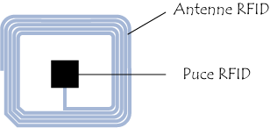Le marqueur est extrêmement discret par son épaisseur, sa taille réduite, et sa masse négligeable. Son coût est minime (quelques centimes d’euro).

Il se compose :

- d’une antenne ;

- d’une puce de silicium ;

- d’un substrat et/ou d’une encapsulation.

* ***Tags RFID actifs***

Les étiquettes actives sont équipées d’une batterie leur permettant de devenir, eux-mêmes, un émetteur en plus d’un simple récepteur dépendant de la station de base. De ce fait, ils peuvent être lus depuis de longues distances, contrairement aux marqueurs passifs.

* ***Lecteurs RFID***

Aussi appelés stations de base, ce sont des dispositifs actifs, émetteurs de radiofréquences qui vont activer les marqueurs présents dans leur zone de couverture en leur fournissant à courte distance l’énergie dont ceux-ci ont besoin.

La fréquence utilisée est variable, selon le type d’application visé et les performances recherchées.

Une fréquence plus élevée présente l’avantage de permettre un échange d’informations (entre lecteur et marqueur) à des débits plus importants qu’en basse fréquence. Les débits importants permettent l’implémentation de nouvelles fonctionnalités au sein des marqueurs (cryptographie, mémoire plus importante, anticollision). Par contre une fréquence plus basse bénéficiera d’une meilleure pénétration dans la matière.

# Ultra Wide Band (UWB)

Cette forme particulière de la RFID est apparue en réponse à une problématique croissante : la localisation précise dans des endroits couverts, là où le GPS classique présente ses limites. Auparavant, les technologies RFID HF (hautes fréquences) puis UHF (Ultra Hautes Fréquences) étaient destinées à remplacer les étiquettes et codes-barres tout en offrant la possibilité de tracer les actifs dans le champ de la logistique (emplacement des palettes dans un entrepôt par exemple). Toutefois, la portée était souvent limitée (moins de 10m avec des tags UHF) ce qui nécessitait de disposer plusieurs antennes et stations de base en réseau afin de couvrir une zone plus large. Ceci impliquait alors un certain coût, bien supérieure aux quelques centimes d’un tag passif.

C’est ainsi que se développe la RFID Ultra Wide Band (UWB), ou Ultra Large Bande en français (ULB) qui est une technique de modulation radio basée sur la transmission d'impulsions radios de très courte durée, souvent inférieure à la nanoseconde, à une fréquence de 6,6 GHz. La bande passante peut alors atteindre de très grandes valeurs (supérieure à 500 MHz). La transmission d’impulsions de très courte durée permet d’économiser de l’énergie ainsi que l’accès simultané de plusieurs utilisateurs. Cela offre aussi la possibilité de mesurer, avec une bonne résolution, le TOA (Time Of Arrival), c’est-à-dire le temps d’arrivée du signal.

L'UWB pourrait être utilisé en tant que technique de communication sans fil, qui fournirait des taux de transfert réseaux très élevés sur des distances relativement courtes et à faible puissance. L'UWB peut potentiellement fonctionner à des vitesses aussi élevées que le Wi-Fi, ce qui en fait une technologie concurrente des LAN (Local Area Network) basés sur les normes IEEE 802.11 (Wi-Fi) et des WLAN (Wireless Local Area Network).

La norme IEEE 802.15.4a définit le protocole de communication sans fil sur lequel se base la technologie UWB. Ce standard spécifie les caractéristiques de l’UWB, son mode de fonctionnement ainsi que les différentes couches protocolaires.

L'UWB peut également être utilisé pour le positionnement de mobiles. Des balises UWB situées sur les mobiles émettraient des données, qui seraient reçues par des récepteurs répartis dans l'environnement. Ces derniers évaluent la distance des balises par mesure du temps de propagation des signaux (TOA), ce qui permet au système de calculer la position des mobiles par trilatération.

L’UWB assure alors la fusion entre la RFID et les RTLS (Real Time Location System) rendant plus qu’alléchant la perspective d’implémenter une solution de localisation intérieure en temps réel avec l’UWB.

# Utilisation possible pour Track&Roll

***Equipement :***

- 4 lecteurs RFID disposés autour du terrain

- 1 lot de tags RFID actifs disposés sur les joueurs

- 1 appareil de paramétrage des tags (si différent des lecteurs)

- 1 carte BeagleBone

- 1 tablette Android

- 1 lot de capteurs physiologiques (accéléromètre, cardiofréquencemètre…)

***Software :***

- Application Android.

- Logiciel de paramétrage des lecteurs RFID.

- Logiciel de paramétrage des tags RFID actifs.

- Programmation de la carte BeagleBone afin qu’elle reçoive et transmette les données provenant des tags RFID et des capteurs physiologiques.

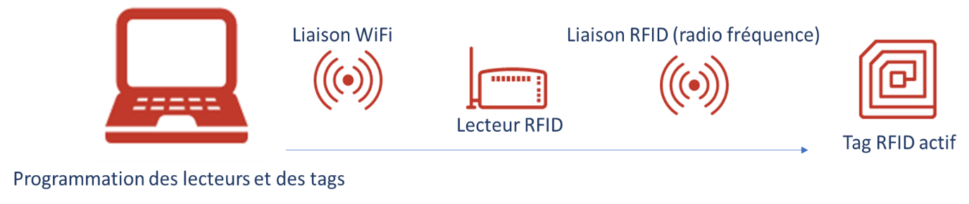

Paramétrage des tags

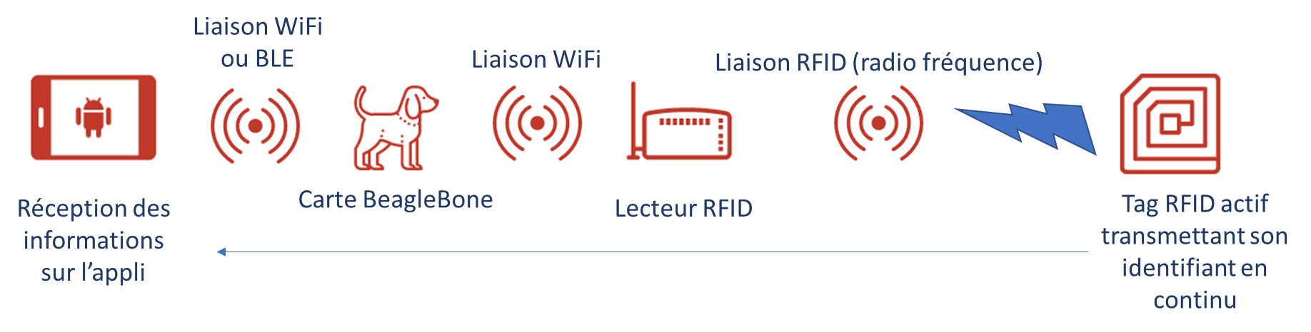

Lecture des tags

***Principe de fonctionnement :***

Les tags RFID actifs (UWB) transmettent en permanence une trame contenant leur identifiant unique. Ces tags seront détectés par 4 lecteurs RFID disposés autour du terrain qui transmettront à leur tour les données à une carte BeagleBone via Wi-Fi.

Ainsi, la BeagleBone centralisera les données issues des lecteurs et se chargera d’effectuer un traitement des informations afin de les rendre exploitables avant de les acheminer vers la tablette. Cette dernière aura accès à tout un panel d’informations par l’intermédiaire d’une application Android.

***Calcul de la position :***

Le calcul de la position se fera selon le principe de trilatération par un calcul du TOA (Time Of Arrival), soit le temps de propagation du signal, à l’aide de minimum 3 lecteurs/antennes RFID. La trilatération permet de déterminer la distance séparant un tag des antennes et ainsi de connaitre sa position. En effet, un lecteur, à la réception du signal provenant du tag, calcul le TOA et connais alors la distance le séparant du tag.

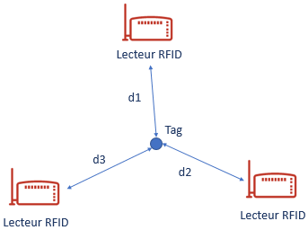

Il est alors possible de tracer un cercle fictif ayant pour centre le lecteur et pour rayon la distance calculée à l’aide du TOA. Le tag peut alors se trouver en n’importe quel point de ce cercle. Avec deux antennes, l’intersection des deux cercles réduit les possibilités à 2 positions et, avec une troisième antenne, la position exacte du tag peut être trouvée.

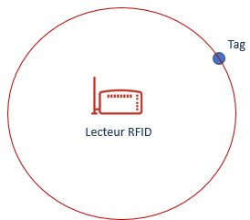 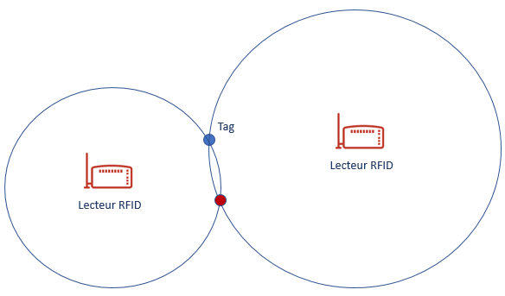

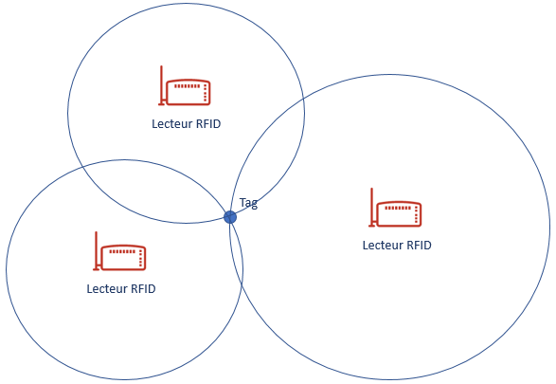

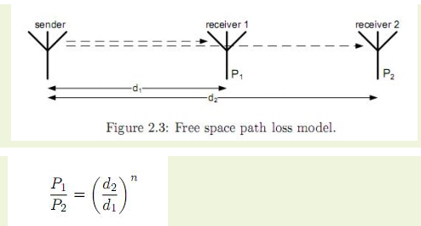

Le calcul de la distance suivant la méthode de trilatération avec le TOA s’exprime de la façon suivante :

$$d=\left(T1-T0\right)*V$$

Avec :

* T1, le temps d’arrivée du signal au niveau du récepteur.
* T0, le temps de départ du signal au niveau du tag.
* V, la vitesse de propagation du signal dans l’air.
* d, la distance séparant le tag du récepteur.

Cette équation n’est valide que si les horloges du récepteur et de l’émetteur sont synchronisées ensemble et si le temps de départ du signal T0 est connu.

# Coûts

A titre d’exemple, nous présentons ici quelques solutions de RTLS à base d’UWB proposées par certaines entreprises. Le but est de donner un ordre d’idée du prix de la technologie, sachant que les équipements sélectionnés sont des kits d’évaluation destinés à effectuer des tests en vue d’une implémentation totale future.







# Avantages et inconvénients

***Avantages :***

- Bonne précision

- Portée suffisante

- Faible encombrement des tags

- Grande autonomie des tags

***Inconvénients :***

- Solution onéreuse car il faut se doter des tags, des antennes, lecteurs, logiciels de paramétrage…